* *Escribir en la terminal el comando df, tomar print de pantalla.*
* *Pegar print en el documento.*

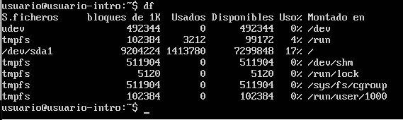

Parece que el comando df lista los ficheros, dice cómo están agrupados, dice cuantos se han usado y cuántos están disponibles, confirma esta misma información en porcentajes y luego entrega la ubicación.

* *Escribir en la terminal el comando top, tomar print de pantalla.*
* *Pegar print en el documento de Google o Word.*
* *Apagar la máquina virtual con el comando powerof*

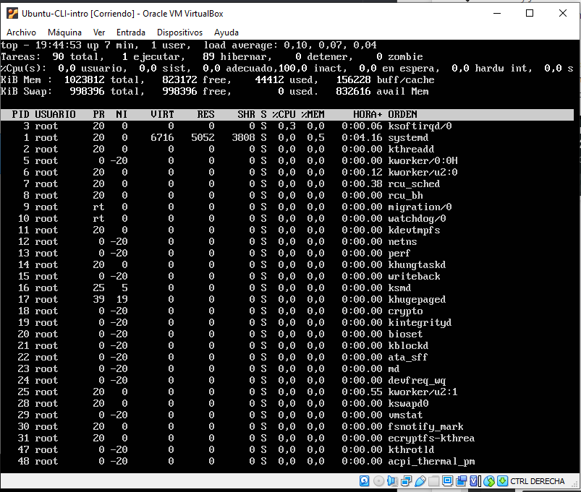

Parece que el comando top muestra la lista de tareas que se están ejecutando en el sistema. Lo que entiendo de la barra superior es el usuario, que supongo es el sistema local, el uso de espacio en CPU y de memoria RAM (supongo que es RAM) y la orden.